**Техническое задание на доработку сайта 34печати.рф (этап 1)**

1. Страницы.

Главную страницу переименовываем в main.php, все что ниже карты – адреса точкек и подвал выносим в footer.php, который потом будет одинаковым на всех страницах сайта, и потом просто инклудится в каждую странцу.

Создаем страницы «Печать организации» (companies.php), «Печать ИП» (businessman.php), «Печать врача» (medical.php), «Печати для путевых листов» (autotransport.php), «Штампы»(stamp.php), «Электронная цифровая подпись» (eds.php), «Другие услуги» (services.php). Все доп. страницы, кроме ЭЦП и Другие услуги, состоят из трех экранов + футер. Первый экран – пока копируем с основной страницы, второй экран – блок выбора (пункт 3), третий экран пока пустой.

1. Верхнее меню

Меню передвигаем чуть ниже, то что выше меню, оформляем как на скриншоте. Сайт [http://test1.ver-sa.ru/](http://test1.ver-sa.ru/)При прокрутке вниз верхний блок должен скрыться, а остается прилепленной только строка меню.

При сужении экрана на компе или на телефоне меню схлопывается в стандартный бутерброд (в левой части) в правой части – номер телефона и возможно кнопка «заказать звонок», зависит от того насколько сложно сделать чтобы в строке меню появлялся номер телефона, и кнопка «заказать звонок» оказывалась под ним.

Вот с этого сайта можно подсмотреть как сделано <http://shtamp34.ru> Только у них номер телефона и кнопка идут в одну строку, у меня на телефоне кнопка вылазит за ширину экрана.



Состав меню, которое открывается по кнопке-бутерброду: главная, для организаций, для ИП, для врачей, для автоперевозчиков, штампы, ЭЦП, прочие услуги, эскизы печатей, схема работы, доставка, контакты

В состав обычного меню добавлям пункт подменю «виды печатей», из него вываливается список печать организации, печать ИП, печать врача, для путевых листов, штампы.

1. Блок заказа

Необходимо собрать из двух слайдеров вот примерно такой блок выбора и заказа печати:

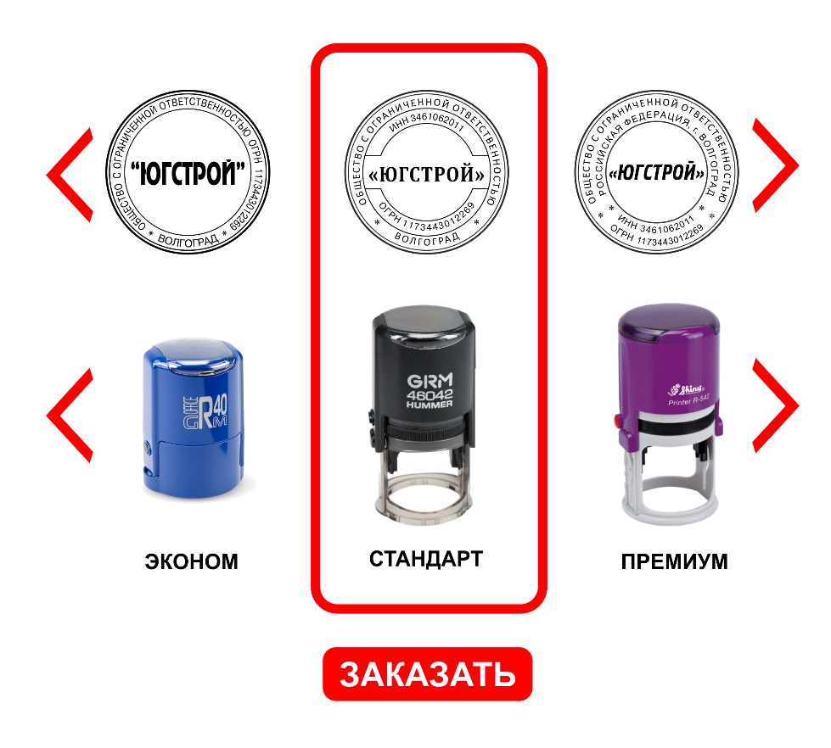

На большом экране он отображает три элемента в ширину, на маленьком схлопывается до одного в ширину. Элементов в верхнем и нижнем ряду может быть разное количество, и они будут разные на разных страницах. В верхнем идет только картинка, в нижнем картинка, текст, и наверное еще цена. Цену можно будет разместить прям поверх картинки, в кружочке, если сложно – просто отредактирую картинки, и нарисую цену прямо на картинке.

Самое сложное в этом блоке заказа – свести все на одну кнопку заказа. То есть при заказе нужно определить номер или имя картинки с макетом печати, и номер или имя картинки с оснасткой, и дописать эту информацию в письмо.

Форму окна с заказом берем пока ту же, что и на остальных кнопках «Заказать» повешена.

1. Кнопки «Заказать»

Сейчас у каждой кнопки «Заказать» свой код, сложно ли привести все к человеческому виду? Чтобы был один код, который показывает оно с формой заказа, и дальше отправляет письмо, а во всех местах, где есть эта кнопка – просто вызывался бы этот скрипт, только с разными параметрами.